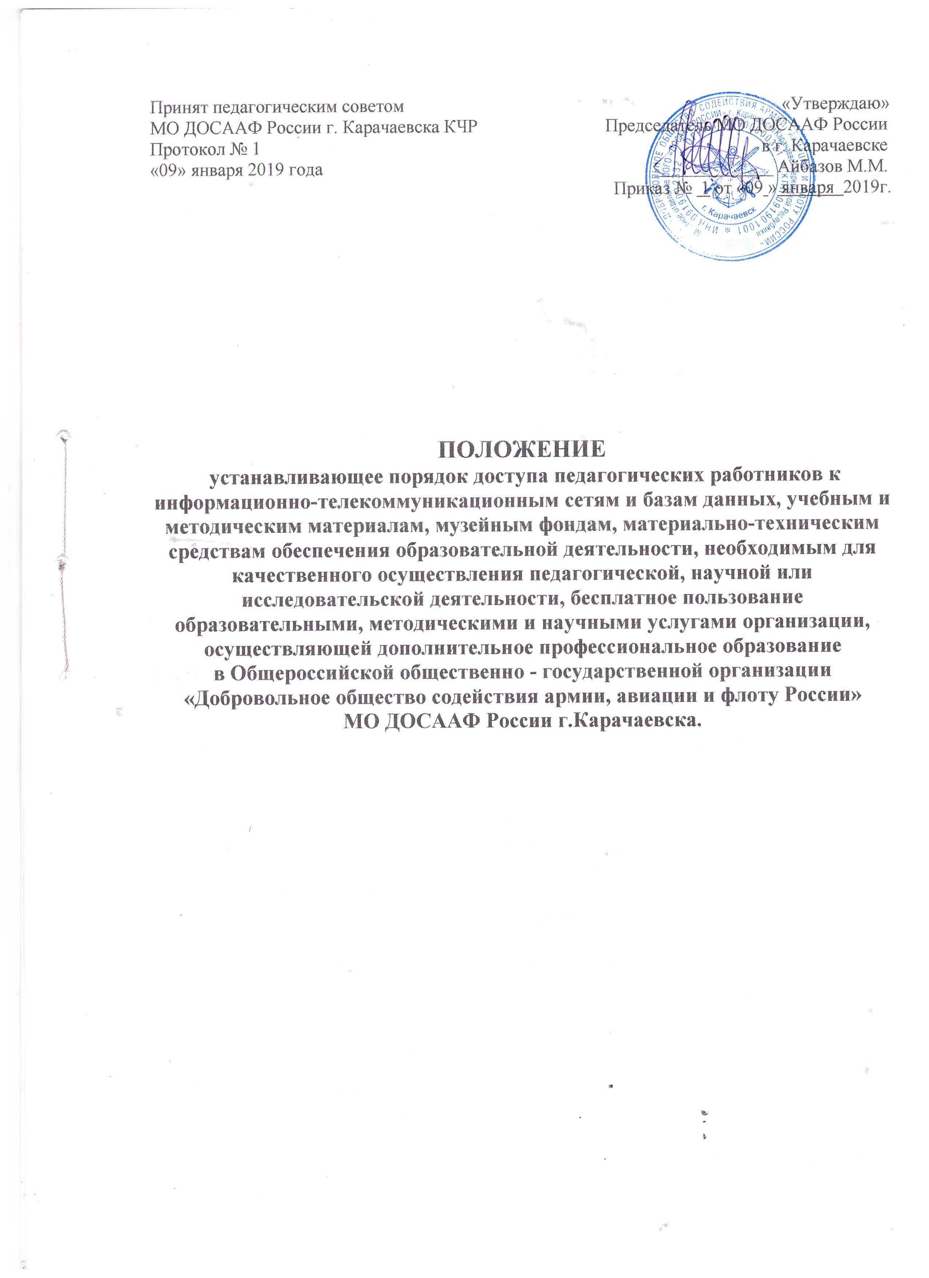
1.Общие положения
1.1. Настоящий локальный нормативный акт определяет порядок доступа педагогических работников Общероссийской общественно - государственной организации «Добровольное общество содействия армии, авиации и флоту России» МО ДОСААФ России г.Карачаевска, далее Учреждения, к информационно-телекоммуникационным сетям, базам данных, учебным и методическим материалам, музейным фондам, материально-техническим средствам обеспечения образовательной деятельности, необходимым для качественного осуществления педагогической деятельности, бесплатное пользование образовательными, методическими и научными услугами организации, осуществляющей дополнительное профессиональное образование.
1.2. Настоящий локальный нормативный акт разработан на основании:
- Федерального закона от 29.12.2012 № 273-ФЗ «Об образовании в Российской Федерации»;
- Федерального закона от 23.08.1996 N 127-ФЗ "О науке и государственной научно-технической политике";
- Устава Учреждения.
1.3. Доступ педагогических работников к вышеперечисленным услугам осуществляется в целях качественного осуществления ими педагогической, деятельности.
1.4. В соответствии с подпунктом 7 пункта 3 ст.47 Федерального закона Российской Федерации от 29 декабря 2012 г. N 273-ФЗ "Об Образовании в Российской Федерации" педагогические работники имеют право на бесплатное пользование библиотеками и информационными ресурсами, а также доступ в порядке, установленном локальными нормативными актами организации, осуществляющей дополнительное профессиональное образование, к информационно-телекоммуникационным сетям и базам данных, учебным и методическим материалам, музейным фондам, материально-техническим средствам обеспечения образовательной деятельности, необходимым для качественного осуществления педагогической деятельности в организациях, осуществляющих образовательную деятельность.
Действие настоящего локального нормативного акта распространяется на пользователей любого компьютерного оборудования (компьютеры, компьютерная периферия, коммуникационное оборудование), информационным ресурсам и базам данных.

2. Порядок доступа педагогических работников к:

2.1. информационно-телекоммуникационной сети Интернет
2.1.1 Доступ педагогических работников к информационно-телекоммуникационной сети Интернет осуществляется:
- с персональных компьютеров (ПК), подключенных к сети Интернет, в пределах установленного лимита на входящий трафик;
- с ПК администрации.
2.2. базам данных:
2.2.1. Педагогические работники имеют право доступа к полнотекстовым электронным базам данных. Работа с информационными ресурсами, работа с электронными документами и изданиями возможна:
- с ПК, подключенных к сети Интернет.
2.3. учебным и методическим материалам:
Педагогические работники имеют право доступа к учебным и методическим материалам (далее материалы) (учебники, учебные пособия, методические разработки, документы учебно-методических комплексов по дисциплинам, фонды, рекомендации и иные материалы).
Доступ к материалам, имеющим статус ограниченного пользования, осуществляется в порядке, установленном законодательством Российской Федерации или локальными нормативными актами.
Доступ педагогических работников к материалам, размещенным на сайтах, электронных страницах, осуществляется в соответствии с пунктом 2.1. настоящего нормативного локального акта.
2.4. материально-техническим средствам обеспечения образовательной деятельности:
2.4.1. Доступ педагогических работников к материально-техническим средствам обеспечения образовательной деятельности осуществляется:
- без ограничения доступа к аудиториям, мастерским, и иным помещениям и местам проведения занятий во время, определенное в расписании занятий;
- к движимым (переносным) материально-техническим средствам обеспечения образовательной деятельности (видеопроекторы, мобильные компьютерные классы и др. оборудование).

3. Правила пользования сети интернет

3.1. Использование сети Интернет в образовательном учреждении направлено на решение задач учебно-воспитательного процесса.
3.2. Настоящий локальный нормативный акт регулирует условия и порядок использования сети Интернет через ресурсы общеобразовательного учреждения учащимися, учителями и работниками общеобразовательного учреждения.
3.3. Использование сети Интернет в Учреждении подчинено следующим принципам:
- соответствия дополнительному профессиональному образованию;
- содействия гармоничному формированию и развитию личности;
- уважения закона, авторских и смежных прав, а также иных прав, чести и достоинства других граждан и пользователей Интернета;
- приобретения новых навыков и знаний;
- расширения применяемого спектра учебных и наглядных пособий;
- социализации личности, введения в информационное общество.
3.4. Использование сети Интернет в автошколе возможно исключительно при условии ознакомления и согласия лица, пользующегося сетью Интернет в автошколе, с настоящим локальным нормативным актом.
3.4. Для обеспечения доступа участников образовательного процесса к сети Интернет в соответствии с установленными в Учреждении правилами руководитель Учреждении назначает своим приказом ответственного за организацию работы с Интернетом и ограничение доступа к сайтам экстремистской направленности и сайтам, содержащим запрещенную информацию.
3.5. Во время занятий в рамках учебного плана контроль использования обучающимися сети Интернет осуществляет преподаватель, ведущий занятие.
При этом преподаватель:
- наблюдает за использованием компьютера и сети Интернет обучающимися;
- запрещает дальнейшую работу обучающимся в сети Интернет в случае нарушения обучающимся настоящего локального нормативного акта и иных нормативных документов, регламентирующих использование сети Интернет в образовательном учреждении;
- принимает меры по пресечению обращений к ресурсам, не имеющим отношения к образовательному процессу.
3.6. При использовании сети Интернет в Учреждении обучающимся предоставляется доступ только к тем ресурсам, содержание которых не противоречит законодательству Российской Федерации и которые имеют прямое отношение к образовательному процессу.
3.8. Принципы размещения информации на интернет-ресурсах Учреждения призваны обеспечивать:
- соблюдение действующего законодательства Российской Федерации, интересов и прав граждан;
- защиту персональных данных обучающихся, преподавателей и других работников;
- достоверность и корректность информации.
3.9. Персональные данные преподавателей и работников Учреждения размещаются на его интернет-ресурсах с письменного согласия на обработку персональных данных лиц, чьи персональные данные размещаются.
3.10. Обучающемуся запрещается:
- обращаться к ресурсам, содержание и тематика которых не допустимы для несовершеннолетних и/или нарушают законодательство Российской Федерации (эротика, порнография, пропаганда насилия, терроризма, политического или религиозного экстремизма, национальной, расовой и т.п. розни, иные ресурсы схожей направленности);
- осуществлять любые сделки через Интернет;
- осуществлять загрузки файлов на компьютер Учреждения без специального разрешения;
- распространять оскорбительную, не соответствующую действительности, порочащую других лиц информацию, угрозы.
3.11. Пользователи сети Интернет в Учреждении должны учитывать, что технические средства и программное обеспечение не могут обеспечить полную фильтрацию ресурсов сети Интернет вследствие частого обновления ресурсов. В связи с этим существует вероятность обнаружения обучающимися ресурсов, не имеющих отношения к образовательному процессу и содержание которых противоречит законодательству Российской Федерации. При случайном обнаружении ресурса, содержание которого не имеет отношения к образовательному процессу, обучающийся обязан незамедлительно сообщить об этом преподавателю, проводящему занятие. Преподаватель обязан зафиксировать доменный адрес ресурса и время его обнаружения и сообщить об этом лицу, ответственному за работу локальной сети и ограничение доступа к информационным ресурсам.
3.12. Участники образовательного процесса Учреждения могут бесплатно пользоваться доступом к глобальным Интернет-ресурсам по разрешению лица, назначенного ответственным за организацию в Учреждении работы сети Интернет и ограничению доступа.

